ПАСПОРТ

освітньої розробки для дистанційного компоненту освітнього процесу у ЗЗСО

|  |  |  |
| --- | --- | --- |
| 1. | Прізвище та ім’я автора розробки | Гетьман Олена Борисівна |
| 2. | Назва закладу освіти | Лубенська спеціалізована школа І-ІІІ ступенів №6 Лубенської міської ради Полтавської області |
| 3. | Посада | Учитель музичного мистецтва |
| 4. | Клас | 6 клас |
| 5. | Навчальний предмет | Музичне мистецтво |
| 6. | Тема | Жанри камерно – вокальної музики |
| 7. | Тип навчання | Дистанційне (асинхронне) навчання |
| 8. | Вид розробки | Мультимедійні інтерактивні завдання |
| 9. | Тип уроків | Урок формування знань, умінь і навичок  Урок узагальнення знань |
| 10. | Очікувані результати | Предметна компетентність:   * удосконалення знання спеціальної музичної термінології , * формування вміння аналізувати, систематизувати та узагальнювати набуті знання, * активація навчально-пізнавальної діяльності.   Інформаційно-цифрова компетентність:   * розвивати вміння застосовувати цифрові технології: робота за алгоритмом. * критичне мислення, * вміння здобувати, опрацьовувати мистецьку інформацію. * виховувати наполегливість та віру у власні сили. |
| 11. | Метод освітньої діяльності | Метод гейміфікації |
| 12. | Прийоми освітньої діяльності | Прийом індивідуалізації освітнього процесу, критичного творчого мислення |
| 13. | Обладнання | Ноутбук, смартфон чи планшет, доступ до мережі інтернет |
| 14. | Кросплатформність | Zoom, Human, LearningApps.org |

Методична розробка містить мультимедійні інтерактивні завдання, які можна використовувати під час активізації опорних знань, при проведенні аналізу-інтерпретації прослуханих творів, при підведенні підсумку роботи (рефлексії), при закріпленні та узагальненні вивченого матеріалу. Виконання завдань активізує навчально-пізнавальну діяльність, дозволяє удосконалити знання спеціальної музичної термінології, формує вміння аналізувати, систематизувати та узагальнювати набуті знання, вміння здобувати, опрацьовувати мистецьку інформацію, а також розвиває вміння застосовувати цифрові технології, виховує наполегливість та віру у власні сили.

Дану розробку можна використовувати як дидактичну реалізацію ігрової технології навчання під час асинхронних дистанційних занять для закріплення, перевірки та узагальнення набутих знань, умінь та навичок учнів .

Мультимедійні інтерактивні завдання розроблені для учнів 6 класу за темою: Жанри камерно – вокальної музики.

Зворотній зв’язок з учнями підтримується на платформах Zoom, Human, LearningApps.org.

Учні отримують посилання за яким виконують завдання, після вдалого виконання вони отримують зворотній зв'язок у вигляді фраз: «Молодець!», «Ти супер!». «Розумничок! Ти це зробив!», «Ти найкращий!»

**Мультимедійні інтерактивні завдання, створені з використанням сервісу LearningApps.org**

**Тема: Камерно – вокальні жанри: Пісня і гімн.**

**Завдання:** Поєднай пари.

[**https://learningapps.org/watch?v=pdh5v4s5521**](https://learningapps.org/watch?v=pdh5v4s5521)

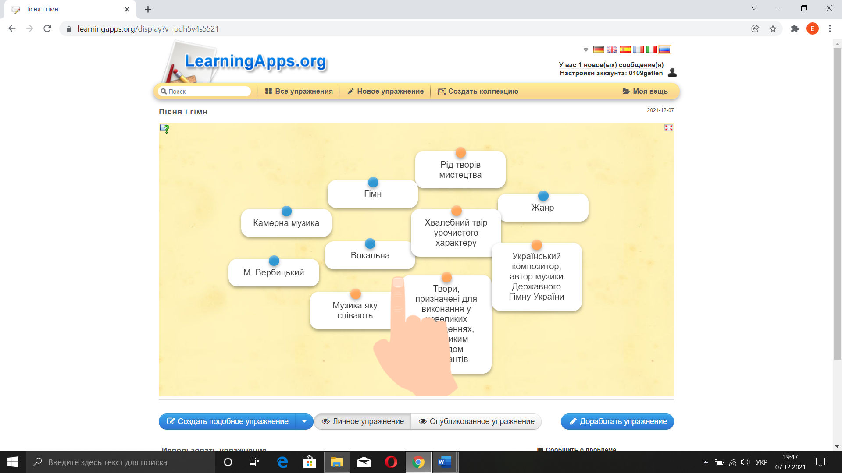

Опис:

1. Рід творів мистецтва. ( Жанр)

2.Твори, призначені для виконання у невеликих приміщеннях, невеликим складом музикантів. ( Камерна музика)

3. Музика яку співають. ( Вокальна)

4. Хвалебний твір урочистого характеру. (Гімн)

5. Український композитор, автор музики Державного Гімну України.(М. Вербицький)

**Тема: Романс і його різновиди: Серенада, Балада.**

**Завдання:** Розподіліть слова-характеристики по відповідним засобам виразності так, щоб вони відповідали звучанню музики. В. А. Моцарт «Маленька нічна серенада»

<https://learningapps.org/watch?v=ppxkhwyy221>

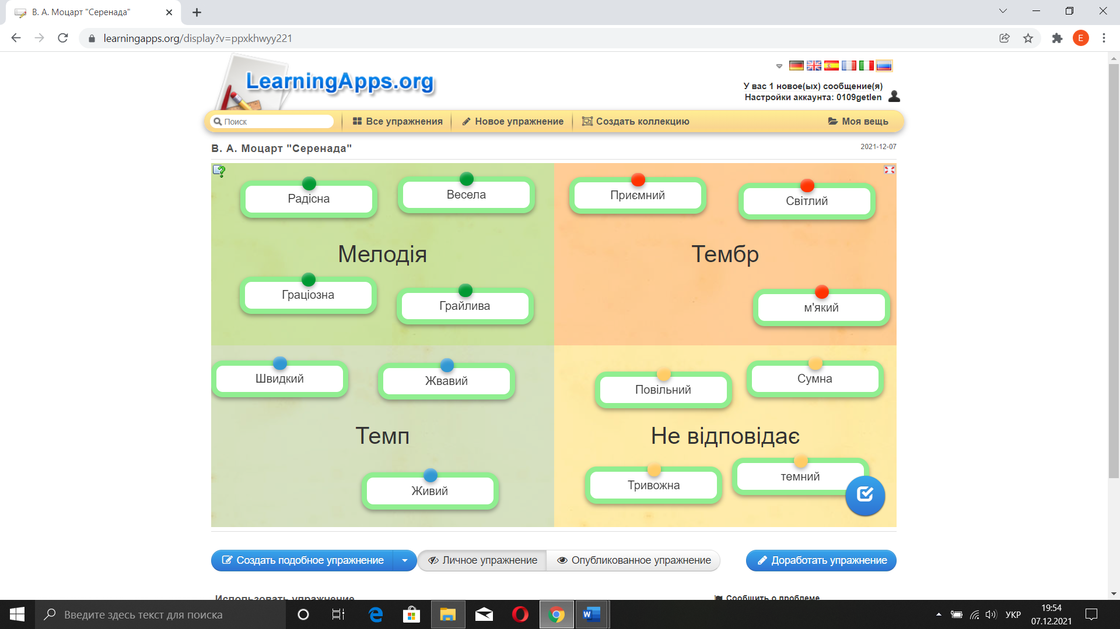

Опис: Мелодія (Радісна, весела, граціозна, грайлива)

Тембр (Приємний, світлий, м’який)

Темп ( Швидкий, жвавий, живий)

Не відповідає ( Повільна, сумна, тривожна, темний)

**Музична вікторина**

**Завдання:** Прослухай твір та визнач його автора

<https://learningapps.org/watch?v=pmt6o1j4n21>

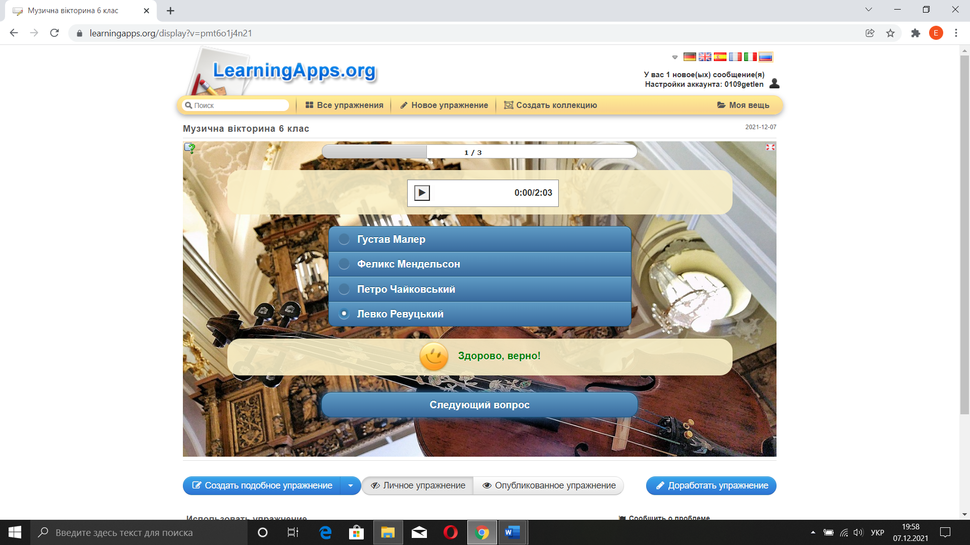

Опис:

1. Аудіофайл Твір «Пісня без слів»

Варіанти: Густав Малер, Феликс Мендельсон, Петро Чайковський, ***Левко Ревуцький.***

2. Аудіофайл Романс «Гірські вершини».

Варіанти: ***Антон Рубінштейн***, Георгій Свиридов, Микола Лисенко, Олександр Варламов.

3. Аудіофайл Твір «Меленька нічна серенада»

Варіати: ***В. Моцарт***, Франц Шуберт, Хоакін Малатс, Яків Степовий.

**Урок узагальнення матеріалу.**

**Завдання:** Відповівши на питання дізнаєшься старовинну назву романсу.

https://learningapps.org/watch?v=p16xu172c21

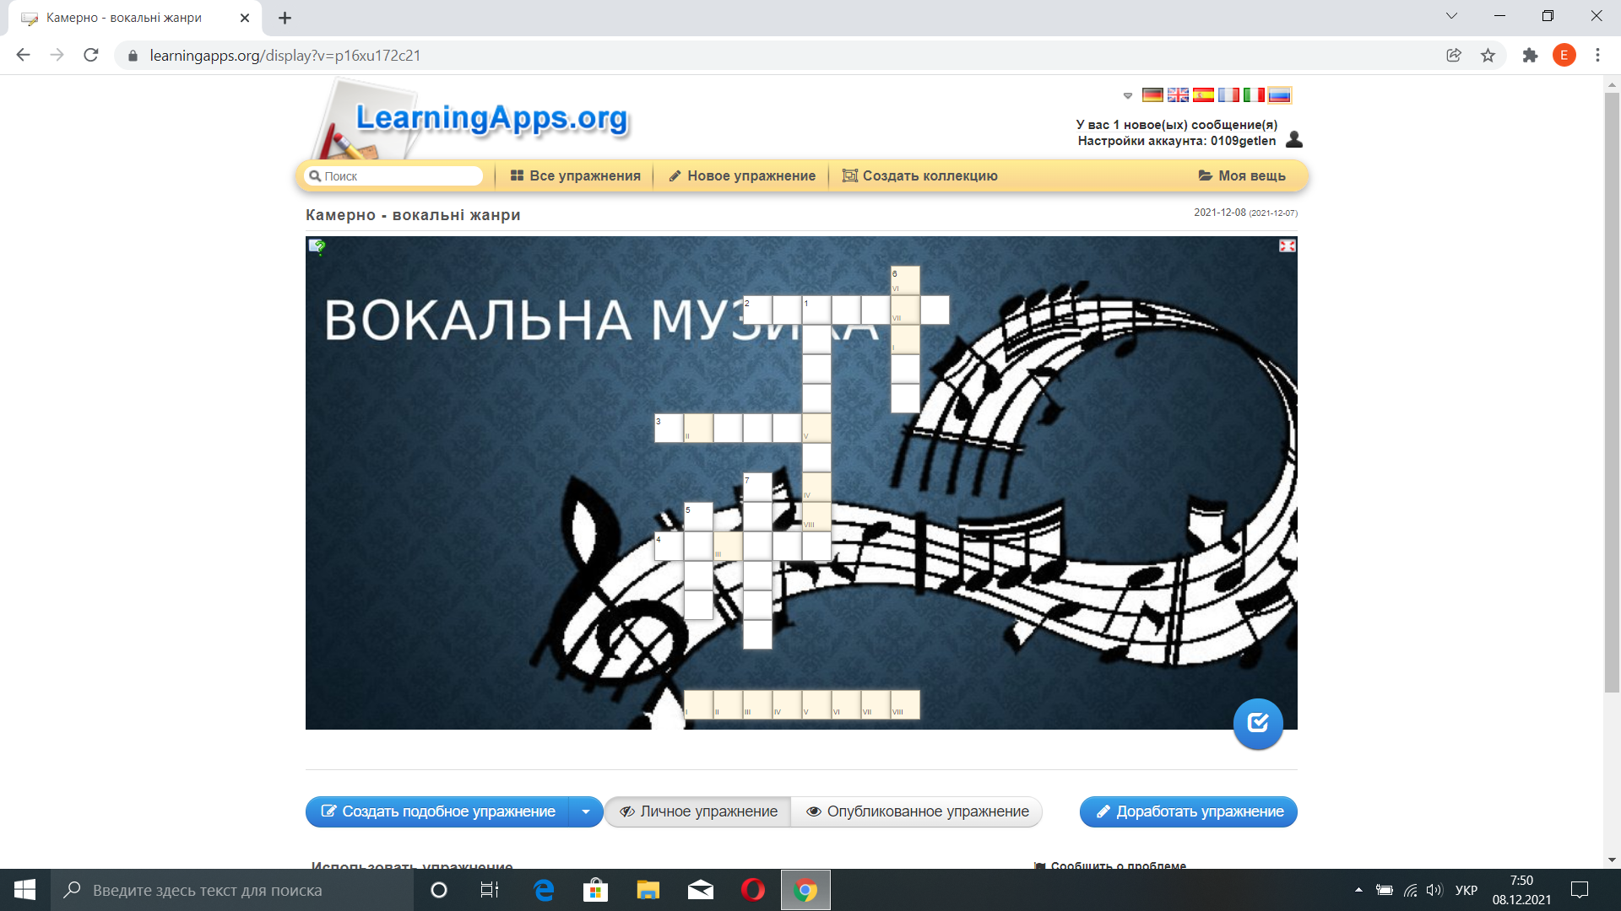

Опис:

1. Пісня яку співає мама дитині. (Колискова)

2. Мелодія яку співають без слів. (Вокаліз)

3. Вокальний ліричний твір, який виконують з музичним супроводом. (Романс)

4. Вокальний або інструментальний твір романтичного змісту, з фантастичними образами. (Балада)

5. Виконавець - аматор авторських (власних) пісень. (Бард)

6.Популярний вокальний твір, призначений для виконання на естраді. (Пісня)

7. Автор пісні "Червона рута". ( Івасюк)

***Ключове слово: Солоспів***